Atitt 支持支付的电子钱包产品app

消费信贷类的买机票更加方便。。订酒店

测试携程 美团订酒店 机票

金东白条 分期乐

—KOO花卡
分期商城KOO钱包于近期推出一个可绑定微信支付使用的信用支付产品——KOO花卡。
推出KOO钱包的信也科技前身是拍拍贷，中国第一家P2P平台。2019年11月，拍拍贷在发布第三季度财报的同时，宣布品牌升级为信也科技，定位为金融科技平台。对信也科技来说，P2P死后生活也要继续，KOO钱包刚好是个选项而已。
KOO花卡本质是用户在百信银行（上海银行）开立的二类户银行卡，在微信支付绑定该卡后，基本上只要支持微信支付的场景都能以KOO花卡额度结算。从相关页面展示内容来看，KOO花卡似乎还支持还信用卡，显然这是个有争议的场景。

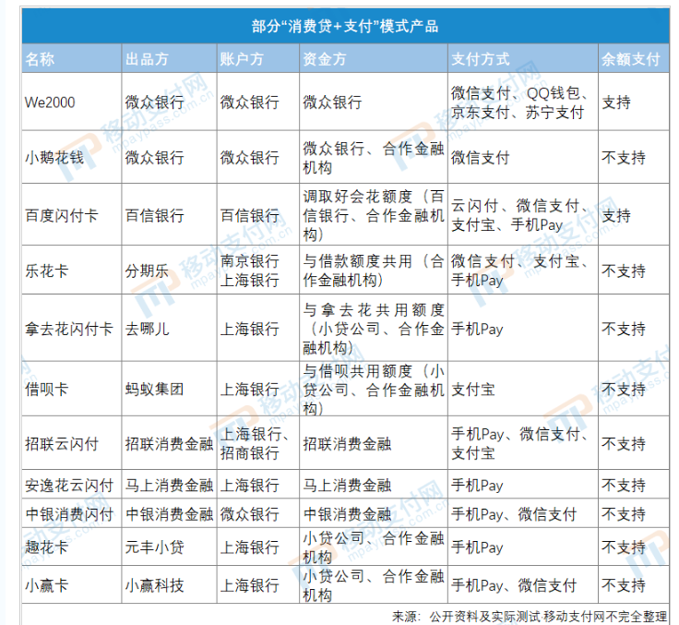

提钱花是银联商务携手中原消费金融公司一款个人持卡人纯信用消费贷产品，

喵贷、优分期、趣分期、分期乐

